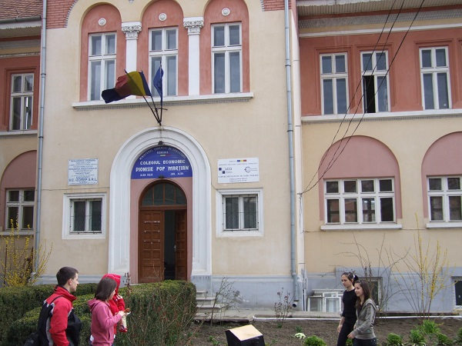
Salut! Je m’appelle Raluca.J’ai 15 ans.Je suis en neuvième classe.Je suis élève au Collége Economique “D.P.M”.Je h’abite Alba Iulia.J’aime le sport et écouter de la musique.Ma famille a 4 membres:maman,papa,mon frère et moi.Mon animal de companie est un chien.

